Talleres de difusión de las Tecnologías de la Información y la Comunicación
“Realización de
llamadas y videollamadas”

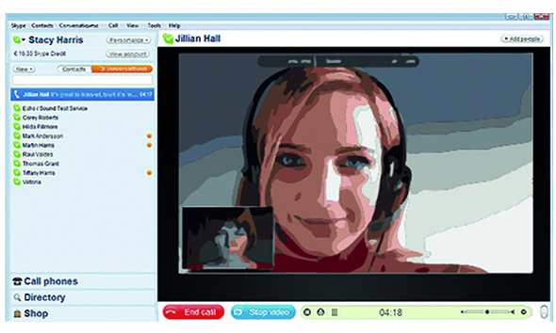 | Objetivos  El objetivo principal de este taller es dar a conocer las herramientas de comunicación a través de Internet. Estas herramientas se basan en la denominada Voz sobre IP (VoIP) y permiten realizar llamadas y videollamadas a través de la red de una manera sencilla.


Duración
Curso de 5 horas de duración.
Repartido en 2 sesiones presénciales, de 2,5 horas.
APRENDE A LLAMAR A TUS CONTACTOS A TRAVÉS DE INTERNET
Contenidos
Llamadas y videollamadas a través de Internet.
Cómo crear una cuenta de Skype.
Diferentes tipos de cuenta: gratuita y Premium (de pago).
Cómo descargar e instalar Skype.
Primer acceso a Skype y configuración de los aspectos generales.
Cómo realizar llamadas, videollamadas y mensajería instantánea.
Privacidad y notificaciones.
Dirigido a
Todas aquellas personas que quieran aprender a realizar llamadas y videollamadas a través de Internet.
Requisitos
No se requieren conocimientos previos

